**Сценарий спортивного праздника «Я и моя мама» (старшая группа)**

**Цель:** Создание радостного настроения от совместного с родителями участия в спортивных соревнованиях, воспитание у дошкольников любви и глубокого уважения к матери. **Задачи**: - приобщать семью к физкультуре и спорту; - воспитывать уверенность в себе, чувство товарищества, умение сопереживать, желание играть в команде, воспитывать теплый нравственный климат между детьми и мамами, воспитывать любовь и уважение к матери; - развивать силу, ловкость, быстроту реакции, ориентировку в пространстве, совершенствовать двигательные навыки.

**Ход праздника.**

**1 Ведущий:** Добрый день, дорогие мамы и все, кто в этот осенний день пришел на наш праздник посвященный «Дню матери». Праздник самых добрых, самых чутких, самых нежных, заботливых, трудолюбивых, и, конечно же, самых красивых наших мам.

**2 Ведущий:** Мама – самое прекрасное слово на земле. Это первое слово, которое произносит человек, и звучит оно на всех языках мира одинаково нежно.

**1 ведущий:** Каждое последнее воскресенье ноября в России отмечается «День матери», и наши дети должны знать об этом. Мы должны воспитать в детских сердцах почитание, уважение и любовь к матери.

2 **Ведущий**: В этот замечательный день все поздравляют своих мам, дарят подарки, делают для них приятные сюрпризы. Мы тоже решили сделать для вас, дорогие мамы, веселый праздник.  Поздравить всех мам спешат ребята. …

**1 ребенок:** Мы здесь сегодня собрались, чтобы поздравить мам,

Большого счастья и здоровья, мы от души желаем вам!

**2 ребенок:**  Что такое мама? Это яркий свет, это много знаний, ужин и обед!  
**3** **ребенок:** Что такое мама? Веселье, радость, смех! Мама как сердечко,  
 Ведь сердце есть у всех!  
4 **Ребенок:** Что такое мама? Это как стена, защитит от драмы папу и меня!  
**5 Ребенок:** Что такое мама? Это гордость, честь! Но это не реклама,  
 Это то, что есть!  
**6 Ребенок:** Что такое мама? Это все на свете! Мам мы поздравляем,  
 С любовью, ваши дети!

**7 Ребёнок:** «День матери» - праздник особый, отметим его в ноябре:  
 Зимы ожидает природа, и слякоть ещё на дворе.  
 Но мы дорогим нашим мамам подарим веселье сердец!  
 Тепла и улыбок желаем, огромный вам детский Привет! ….

**1 Ведущий: Песня «Праздник мамы в ноябре»**

**8 ребенок:** Ах ты, милая, нежная мама! Я тебе приношу свой поклон,

Я люблю тебя, милая мама, и всегда буду рядом с тобой!

**9 ребенок:** Мама - сколько в этом слове солнца, света и тепла.

Мама -нет тебя дороже. Ты нам детям жизнь дала!

**10 ребенок:**Люблю тебя, мама! За что? Я не знаю, наверно, за то, что живу и мечтаю и радуюсь солнцу и светлому дню за это, родная, тебя я люблю.

**11ребенок:**Так пускай, всегда сверкая, светит солнце людям!

Никогда тебя, родная мама, огорчать не будем!

**12 ребенок:** Мы поздравляем наших мам и это так приятно нам!

**2 Ведущий: Танец «Мама»**

**1 Ведущий:** В этом году мы решили поздравить мам необычным способом. Сегодня проведём этот праздник по-спортивному, наши мамы самые стройные, красивые, быстрые и спортивные поддержат своих детей и поучаствуют в празднике. Ребята имамы поделятся опытом и умениями в быстроте, ловкости и смекалке. Поприветствуйте их!

*(дети хлопают в ладоши, мамы встают со своих мест и выходят в центр зала)*

**2 Ведущий:** Скажите, пожалуйста, а с чего должно начинаться утро и все спортивные соревнования? (ответы детей) Конечно, утро начинается с зарядки! ***(дети и взрослые выполняют разминку под песню «Делайте зарядку»)***

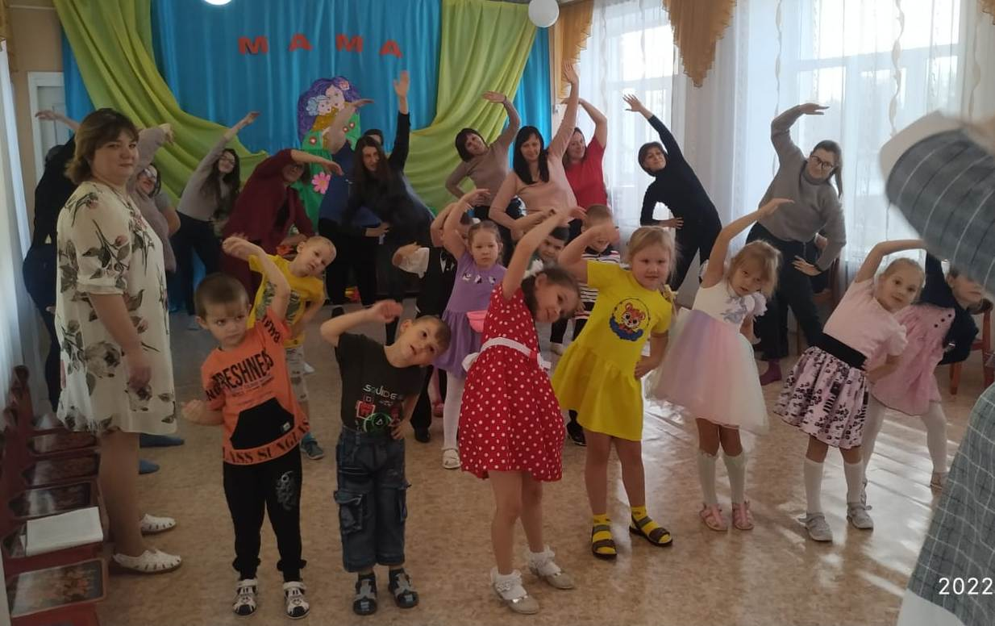

**1 Ведущий:** Мамы готовы к соревнованиям?Вам нужно поделиться на две команды, для этого пройдите и вытяните жетончик определенного цвета.

*(Все перестраиваются на две команды: ребенок, мама, ребенок, мама.)*

**2 Ведущий:**  С чего начинает день у мамы? Она просыпается, убирается в квартире, готовит завтрак, отводит детей в детский сад, много дел у мамы, вот и начнем мы с эстафеты «Завтрак».

**1. Эстафета «Завтрак».**

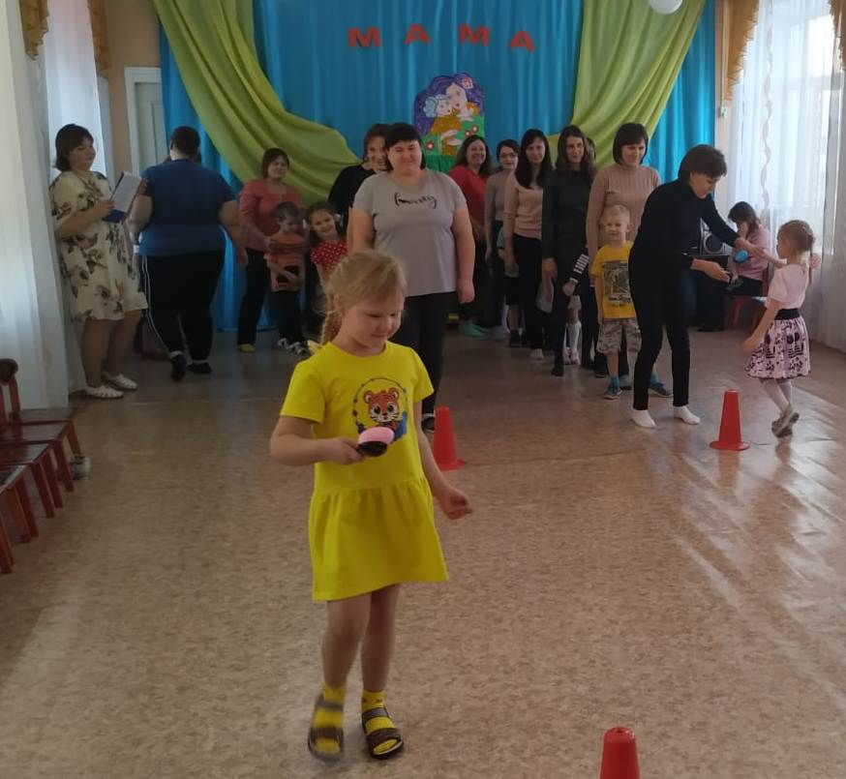

Построение участников в две колонны(ребёнок, мама, ребёнок, мама).

Мамы  и дети по очереди несут в ложке яйцо от киндер-сюрприза, обходят конус и возвращаются обратно.

**1 Ведущий:** А теперь нам пора навести порядок в доме. Дети мусорят, «разбрасывают» игрушки, а мамы убирают их на место (в корзинки).

**2 .Эстафета «Порядок в доме»**

Дети раскладывают (мусорят) резиновые игрушки в прямом направлении, в маленькие обручи до ориентира, а мамы их собирают в корзинки (прибираются).

**2 Ведущий**: **3**.**игра- эстафета** **«Закидулечки**»

   Представьте себе, что вся семья в честь праздника налепила домашних пельменей. Детям поручили закидать эти пельмени в кастрюльку. Вы подошли к заданию творчески, и решили не просто так положить одно в другое, а с довольно приличного расстояния закинуть  пельмени в  кастрюлю. К счастью, мама вовремя заметила это ваше желание, и решила вас подстраховать: т.е. взяла кастрюлю в руки и ловит пельмени, которые вы будете кидать.

Эстафета парная, мама с ребенком бегут до ориентира, ребенок остается возле «Пельменей», мама добегает до кастрюльки и командует ребенку, тот бросает пельмень в кастрюльку, мама кастрюлей ловит его. Затем возвращаются к команде и передают эстафету следующей паре. *(Побеждает та команда, которой удалось поймать большее количество «пельменей».)*

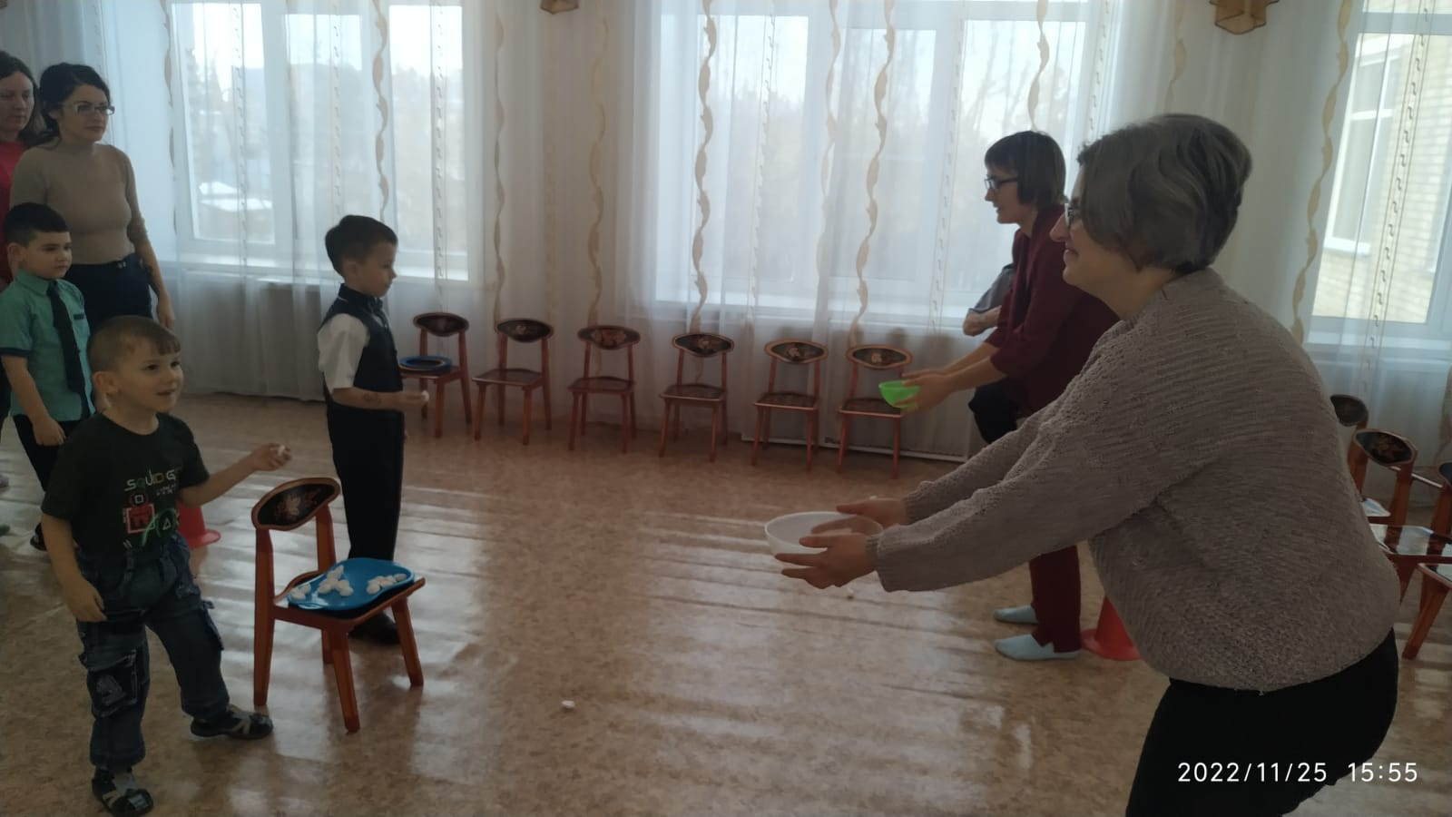

**1 Ведущий:** Ребята пройдут сейчас на свои места и отдохнут перед следующей эстафетой, а мамы готовятся к конкурсу. Что на Руси являлось символом женской красоты? (Коса)

**4. Конкурс «Коса»**

Приглашаются по 4 мамы от каждой команды. Одна держит три ленточки в руках, по одной ленточке держат другие. Задача игроков сплести из ленточек косу.

**2 Ведущий:** Молодцы, с заданием мамы справились.

А теперь посмотрим, хорошие ребята помощники? Мамы выстирали белье, детям осталось его только повесить сушить.

**5 эстафета «Повесь белье» (для детей)**

Команды строятся перед линией старта в колонну по одному. Напротив каждой команды натянута верёвка, на старте стоит корзина с прищепками и посередине стоит корзина с платочками. По сигналу первые игроки команды берут прищепку из первой корзины, добегают до средней линии, берут из другой корзины один платочек, добегают до верёвки и вешают платочек, закрепив прищепкой, возвращаются назад и передают эстафету другому участнику. Побеждает команда, выполнившая задание быстро и правильно.

**1 Ведущий:** Наши мамы очень любят наводить порядок дома. Им кажется, что все не на том месте стоит. А кто же переставляет эти предметы по разным местам? Конечно наши детки. И снова ваши ребятишки расставили предметы не на свои места, и мамы за ними прибирают.

**6 Конкурс «Дети играют – мамы прибирают»**

Перед вами коррекционная лестница, в которой стоят кубики через одну клетку, и по бокам от лестницы тоже стоят кубики, то слева, то справа. Задача игроков: перепрыгнуть клетку с предметом (кубиком) внутри и присев в следующей клетке, переставить предмет (кубик) из одной стороны в другую.

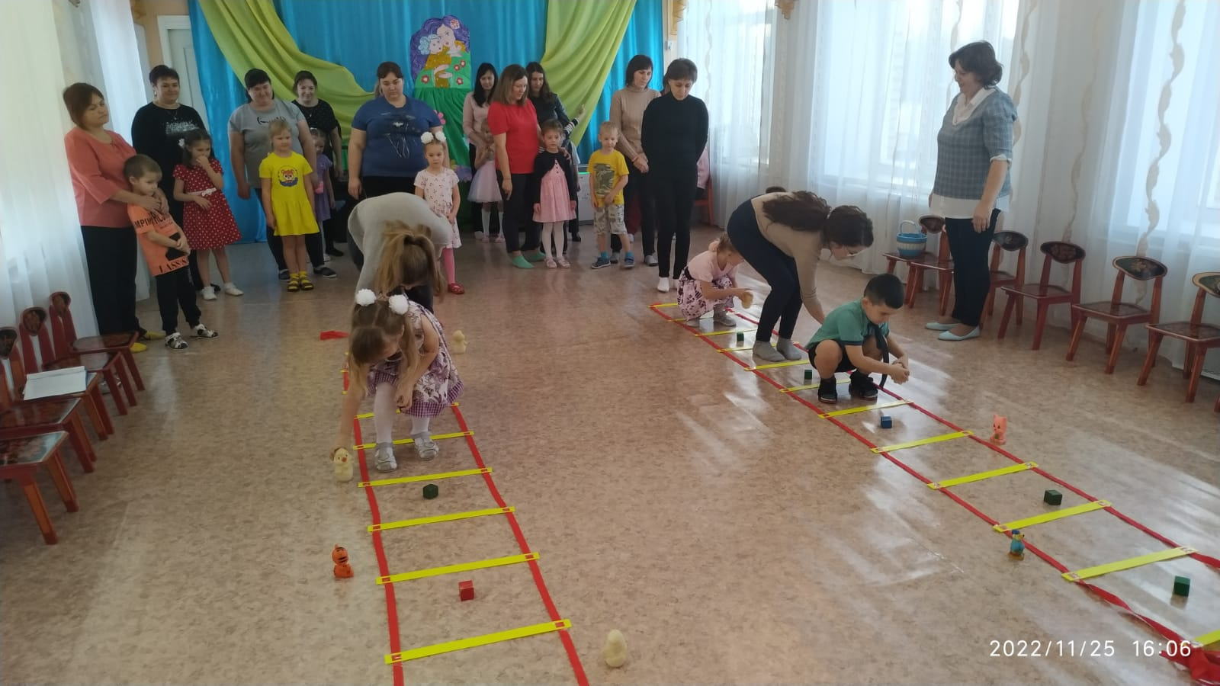

**2 Ведущий:** Для наших мам, ребята приготовили сюрприз. Следующий конкурс называется **«Мамин портрет».** Приглашаю всех мам пройти к столу и найти свой портрет.

**7 игра «Мамин портрет»**

Дети заранее с воспитателем делают заготовки для маминого»потрета», дорисовывают волосы, украшения, вокруг рамочки (овала лица). **1 Ведущий**: А пока мамы ищут свои портреты и готовятся к показу картинной галереи под музыку, предлагаю вам, ребята, отгадать загадки.

1. Эти шарики на нити вы примерить не хотите ль? На любые ваши вкусы в маминой шкатулке. *(бусы)*

2. В ушках маминых сверкают, цветом радуги играют. Серебрятся капли-крошки украшения. *(серёжки)*

3. Край ее зовут полями, верх украшен весь цветами. Головной убор-загадка —

Есть у мамы нашей. *(шляпа)*

4. Назовите-ка посуду: ручка прицепилась к кругу. Блин испечь ей — ерунда

Это же. *(сковорода)*

5. В брюхе у него вода забурлила от тепла. Как разгневанный начальник,

быстро закипает. *(чайник)*

6. Это кушанье для всех мама сварит на обед. И половник тут как тут —

разольет в тарелки. *(суп)*

7. Пыль найдет и вмиг проглотит —чистоту для нас наводит. Длинный шланг, как хобот-нос, коврик чистит. *(пылесос)*

8. Гладит платья и рубашки, отутюжит нам кармашки. Он в хозяйстве верный друг —имя у него. *(утюг)*

9. Вот на лампочке колпак разделяет свет и мрак. По краям его ажур — это дивный. *(абажур)*

10. Полосатый зверь у мамы блюдце выпросит сметаны, и поев ее немножко,

замурлычет наша. *(кошка)*

**Ведущий:** А ваши мамы уже нарядились и готовы к следующему конкурсу. Встречайте их. (звучит музыка, мамы по кругу проходят, демонстрируя свой портрет от автора)

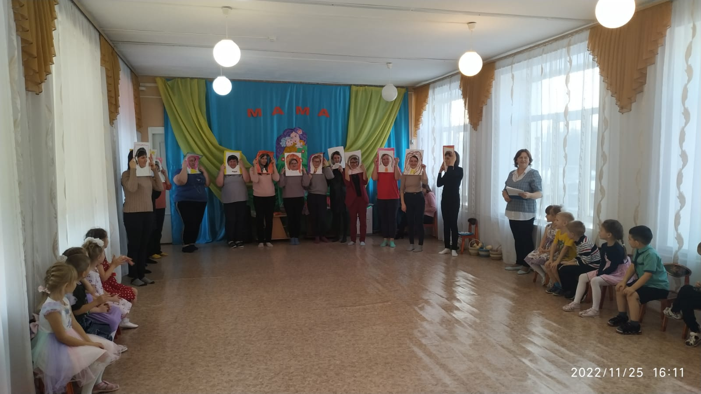

**Ведущий:** Наш вечер подошел к концу. Спасибо за ваше доброе сердце, за желание побыть рядом с детьми, подарить им душевное тепло. Нам очень приятно было видеть добрые и нежные улыбки мам и счастливые глаза их детей. Мы благодарим всех участников конкурса за активное участие в совместном спортивном празднике.

(Всем мамам вручаются подарки, сделанные своими руками)

